На правах рукописи

МАЗУРОВА Ирина Юрьевна

Электрофоретический анализ и иммуноблоттинг в идентификации и внутривидовой дифференциации буркхольдерий

03.02.03 – Микробиология

Автореферат
диссертации на соискание ученой степени
кандидата медицинских наук

Волгоград – 2011
Работа выполнена в ФГУЗ «Волгоградский научно-исследовательский противочумный институт» Роспотребнадзора

Научный руководитель: | доктор медицинских наук, профессор Владимир Иванович Илюхин
Официальные оппоненты: | доктор медицинских наук, профессор Анатолий Трофимович Яковлев  доктор медицинских наук, профессор Геннадий Маркович Шуб
Ведущая организация: | Ставропольский государственный университет

Защита состоится «07» апреля 2011г. в __ часов на заседании диссертационного совета Д 208.008.06 по защите докторских и кандидатских диссертаций при Волгоградском государственном медицинском университете по адресу: 400131, г. Волгоград, пл. Павших борцов, д. 1.

С диссертацией можно ознакомиться в библиотеке ГОУ ВПО «Волгоградский государственный медицинский университет» (400131, г. Волгоград, пл. Павших борцов, д.1).

Автореферат разослан «___»____________2011 г.

Ученый секретарь диссертационного совета
доктор социологических наук, доцент М.Д. Ковалева
ОБЩАЯ ХАРАКТЕРИСТИКА РАБОТЫ
Актуальность проблемы. Среди представителей рода Burkholderia, насчитывающего более 30 видов микроорганизмов, большинство являются сапрофитами или фитопатогенами (T. Coenye, 2003). Для медицинской практики особое значение имеет идентификация 2-х видов буркхольдерий: B. mallei и B. pseudomallei, являющихся возбудителями особо опасных инфекций (сапа и мелиоидоза), которые относятся ко II группе патогенности и считаются потенциальными агентами биотерроризма (И.В. Абаев, 2003; Г.Г. Онищенко, 2004; Y. Pagnarith, 2010). Для России сап и мелиоидоз не являются эндемичными заболеваниями и относятся к числу «экзотических инфекций». Расширение транспортных связей со странами, в которых регистрируются случаи сапа и мелиоидоза (Монголия, Вьетнам, Турция, Ирак, Китай, Индия) не исключают заноса данных инфекций на территорию России.
Сап – одно из тяжелых антропозоонозных инфекционных заболеваний, поражающий в естественных условиях преимущественно однокопытных, кошачьих, а также верблюдов. Среди людей заболевание носит отчетливый профессиональный характер (болеют конюхи, ветеринары, работники бактериологических лабораторий). В настоящее время на территории России сап официально не регистрируется, однако, вероятность заноса этой инфекции не может быть полностью исключена ввиду того, что возбудитель постоянно циркулирует в ряде пограничных стран: Монголия, Турция, Иран, Ирак, Китай, поражая людей, домашних и диких животных (N. Anuntagool, 2006; S.P. Harvey, 2005). В отличие от сапа, мелиоидоз – инфекционное заболевание, распространенное в регионах с влажным субтропическим климатом. Учитывая высокую вероятность возможности заноса и формирования эндемичных очагов сапа и мелиоидоза на территории нашей страны, представляются актуальными исследования по разработке современных средств диагностики и методов внутривидовой дифференциации как средств эпидемиологического анализа вспышек этих заболеваний.
Близость B. mallei и B. pseudomallei по геному, фенотипическим признакам, в том числе и по антигенному составу, вносит трудности в дифференциацию этих микроорганизмов. Наличие близкородственного к возбудителю мелиоидоза непатогенного вида B. thailandensis, обладающего близкими биохимическими свойствами, антигенным составом, добавляет сложности в дифференциацию B. mallei и B. pseudomallei (В.И. Илюхин, 2002; D.E. Woods, 2002). При этом факторы патогенности этих микроорганизмов до сих пор находятся в стадии активного изучения. Все вышеперечисленное определяет необходимость дальнейшего поиска различий в гено- и фенотипе этих микроорганизмов в целях совершенствования средств их дифференциации и типирования. В полной мере это относится и к средствам серологической диагностики, сравнительному электрофоретическому анализу, которые являются составной частью полифазной таксономии - современной системе идентификации и дифференциации микроорганизмов, основанной на комплексном применении бактериологических, биохимических, серологических, молекулярно-биологических, генетических методов исследования (Д.А. Чухланцев, 2008; C.C. Ho, 2010; P. Vandamme, 2002; D.E. Woods, 2002).
В схеме лабораторной диагностики патогенных буркхольдерий серологические методы по праву занимают позиции достоверных и информативных способов обнаружения специфических антигенов и антител к ним (K.Hodgson, 2009). При этом, для получения диагностических препаратов применялись антигены клеточных стенок и жгутиков, отдельные антигены из состава внутриклеточных (200 кDа, 800 кDа) (В.В. Алексеев, 2003; Н.Н. Пивень, 2006; P.L. Felgnera, 2009), внеклеточные антигены отдельных штаммов B. pseudomallei (D.P. AuCoin, 2010). Перспективными для совершенствования серологических средств выявления и идентификации буркхольдерий являются: разработка новых серологических тестов, доработка применительно к изучаемым возбудителям имеющихся тестов, использование при получении диагностических препаратов иммунных сывороток к отдельным антигенам различных систем клетки (Н.Н. Пивень, 2007). Применение в качестве иммуногенных антигенов внеклеточных белков открывает перспективу получения иммунных сывороток для межвидовой дифференциации буркхольдерий (P.J. Brett, 2010).
Цель работы. Изучение возможностей дифференциации патогенных буркхольдерий с помощью сравнительного анализа состава клеточных и внеклеточных антигенов, выявляемых иммунологическими методами, в том числе электрофорезом в полиакриламидном геле с додецилсульфатом натрия и иммуноблоттингом.
Задачи исследования:
- Унифицировать методы получения антигенных комплексов буркхольдерий и иммунных сывороток к ним.
- Провести сравнительный анализ составов клеточных и внеклеточных антигенов, выявленных иммунодиффузионными методами, в целях дифференциации патогенных буркхольдерий.
- Оценить возможность дифференциации буркхольдерий методом иммунофлуоресцентного анализа.
- Сравнить дифференцирующую способность ТИФМ иммунными сыворотками к клеточным и внеклеточным антигенам в отношении патогенных буркхольдерий.
- Провести сравнительный электрофоретический анализ суммарных клеточных белков патогенных буркхольдерий для их идентификации и типирования.
- Изучить возможность использования различий в спектрах перекрестных клеточных и внеклеточных антигенов, полученных методом иммуноблоттинга, для межвидовой и внутривидовой дифференциации буркхольдерий.

Научная новизна. В представленной работе впервые проведено комплексное исследование вариабельности антигенного спектра патогенных буркхольдерий.
Разработаны унифицированные условия получения клеточных и внеклеточных антигенов патогенных буркхольдерий и этапов сравнительного анализа в электрофорезе в ПААГ с ДСН и иммуноблоттинге.
Впервые проведен сравнительный электрофоретический анализ суммарных клеточных и внеклеточных белков типичных штаммов B. mallei, B. pseudomallei, B. thailandensis, B. cepacia.
Использование иммунной сыворотки к внеклеточным белкам штамма B. thailandensis 264 впервые позволило дифференцировать патогенные виды буркхольдерий (B. mallei, B .pseudomallei) в реакции иммунодиффузии в геле с живыми культурами.
Впервые оптимизирован алгоритм типирования B. mallei и B. pseudomallei на основе различий в их антигенном спектре. Сравнительный анализ электрофореграмм внеклеточных антигенов, полученных методом иммуноэлектрофореза, позволил выявить различия в составе антигенов буркхольдерий и провести дифференциацию возбудителей сапа и мелиоидоза.

Практическая ценность. На основании изучения чувствительности и специфичности кроличьих иммунных сывороток к антигенам авирулентных штаммов B. thailandensis установлена возможность замены используемых раннее при конструировании мелиоидозных и сапных диагностикумов иммунных сывороток к вирулентным штаммам B. pseudomallei на иммунные сыворотки к антигенам непатогенного вида B. thailandensis, что повышает безопасность и облегчает производство диагностических препаратов.
Материалы настоящего исследования использованы при написании глав «Сап» и «Мелиоидоз» в руководстве «Лабораторная диагностика опасных инфекционных болезней» (Москва «Медицина» «Шико» 2009 г.).
На основании сравнительного электрофоретического анализа суммарных клеточных белков проведено группирование имеющихся в коллекции ВолгоградНИПЧИ штаммов B. pseudomallei, обеспечившее наиболее высокий уровень маркирования этих штаммов.
Документация на оформление двух патентов зарегистрирована в Государственном реестре изобретений Российской Федерации: «Способ дифференциации возбудителей сапа и мелиоидоза преципитирующей антисывороткой» № 2305557 от 10.09.2007 г. и «Способ дифференциации возбудителей мелиоидоза и сапа методом иммуноэлектрофореза» № 2366715 от 10.09.2009 г.
Материалы диссертационной работы используются отделом подготовки специалистов по особо опасным инфекциям ФГУЗ ВолгоградНИПЧИ в рамках учебных программ. Кроме того, материалы настоящей работы используются при чтении лекций и проведении практических занятий для студентов медико-биологического факультета Волгоградского государственного медицинского университета.

Положения, выносимые на защиту:
- набор клеточных и внеклеточных антигенов патогенных буркхольдерий, полученный в унифицированных условиях в разных сериях, идентичен по своему составу;
- сравнительный анализ состава клеточных и внеклеточных антигенов B. thailandensis и B. pseudomallei, полученного иммунодиффузионными методами, показывает на близкое родство этих микроорганизмов и доказывает возможность применения в качестве тест-сывороток для антигенного анализа B. pseudomallei иммунных сывороток к клеточным антигенам B. thailandensis;
- анализ антигенного состава патогенных буркхольдерий, полученного в реакции иммунной диффузии с живыми культурами и с иммунной сывороткой к внеклеточным антигенам B. thailandensis 264, позволяет дифференцировать штаммы B. pseudomallei и B. mallei;
- выявленные с помощью иммуноэлектрофореза различия в составе внеклеточных антигенов патогенных буркхольдерий позволяют провести видовую дифференциацию возбудителей сапа и мелиоидоза;
- сравнительный электрофоретический анализ суммарных клеточных белков позволяет дифференцировать штаммы буркхольдерий на инфравидовом уровне, что дает возможность использования этого метода в эпидемиологическом анализе;
- использование метода иммуноблоттинга с целью обнаружения антигенных фракций иммунными кроличьими сыворотками к внеклеточным антигенам буркхольдерий позволяет типировать штаммы B. pseudomallei.

Апробация работы. Материалы диссертации были представлены на научно-практической конференции «Санитарная охрана территорий государств-участников содружества независимых государств: проблемы биологической безопасности и противодействия биотерроризму в современных условиях» (Волгоград, 2005); VII межгосударственной научно-практической конференции «Чрезвычайные ситуации международного значения в общественном здравоохранении в решениях Санкт-Петербургского саммита «Группы восьми» и санитарная охрана территорий государств-участников Содружества Независимых Государств» (Оболенск, 2006); XI Региональной конференции молодых исследователей Волгоградской области (Волгоградский медицинский университет (Волгоград, 2006); научно-практической конференции «Современные аспекты эпидемиологического надзора за особо опасными инфекционными заболеваниями на юге России» (Ставрополь, 2007); Всероссийской научной конференции «Диагностика, лечение и профилактика особо опасных инфекционных заболеваний. Биотехнология» (Киров, 2008); IX Межгосударственной научно-практической конференции государств-участников СНГ (Волгоград, 2008); Всероссийской научно-практической конференции, посвященной 80-летию со дня основания ФГУ «48 ЦНИИ Мин. Обороны России» (Киров, 2008); международной научно-практической конференции «Перспективы сотрудничества государств-членов ШОС в противодействии угрозе инфекционных болезней» (Новосибирск, 2009); Всероссийской научно-практической конференции «Актуальные проблемы биологической защиты войск и населения. Диагностика, лечение и профилактика опасных инфекционных заболеваний. Эпидемиология и эпизоотология. Микробиология. Биотехнология. Экология» (Екатеринбург, 2009); X Межгосударственной научно-практической конференции государств-участников СНГ (Ставрополь, 2010).

Публикации. По теме диссертации опубликовано 20 научных работ, в том числе 2 опубликованы в периодическом издании из перечня ведущих рецензируемых научных журналов, утвержденных ВАК Министерства образования и науки России и рекомендованных для публикации основных научных результатов диссертации на соискание искомой ученой степени, получено 2 патента на изобретение.

Структура и объем диссертации. Диссертация изложена на 129 страницах машинописного текста и состоит из введения, 3 разделов обзора литературы, 6 глав собственных исследований, заключения, выводов и списка цитируемой литературы, включающего 168 источников, в том числе 62 отечественных и 106 иностранных авторов. Работа иллюстрирована 10 таблицами и 34 рисунками.

СОДЕРЖАНИЕ ДИССЕРТАЦИИ
Материалы и методы.
В ходе опытов были использованы следующие культуры буркхольдерий: 60 штаммов B. pseudomallei, 14 штаммов B. mallei, 10 штаммов B. cepacia, 5 штаммов B. thailandensis, а так же в качестве гетерологичных родов: по 1 штамму Pseudomonas alcaligenes BKMB 4138, P. testosteroni 11996, P. marginata 1298, P. аllicolа 8496, P. myxogenes 878, P. taetrolens BKMB 904, P. fragi 4002, по 2 штамма P. mendocina (972, 25411), P. stutzeri (903, 17588), 3 штамма P. putida (1608, 973, 1301), 4 штамма P. fluorescens (A-4125, BKMB 984, 12633, B-1602), 6 штаммов P. aeruginosa (249, BP - 5812, H - 1, H - 6, 4000 (ATCC 10145), 13525), Escherihia coli K12; Staphylococcus aureus spp.; Stenotrophomonas maltophilia 4131.
Работа проводилась в соответствии с СП 1.3.1285-03 «Безопасность работы с микроорганизмами I-II групп патогенности (опасности).
Для культивирования буркхольдерий и псевдомонад использовали твердые и жидкие питательные среды «Difco» (США): Tryptic Soy Agar (ТСА), Pseudomonas Agar F (F-агар), Nutrient Agar с добавлением глицерина (4 %). Микроорганизмы инкубировали в термостатах при 37⁰С. Время роста определялось целью опыта. В работе использовали химические реактивы повышенной очистки фирм «Serva» и «Sigma» (Германия), «Amersham» (США).
Бакмассу выращивали на матрацах при 37⁰С. После 18 ч роста (логарифмическая фаза), смывали 0,15 М NaCl, pH 7,2 и стерилизовали охлажденным до -40⁰С ацетоном в соотношении по объему 1:3. Проверка на стерильность вирулентных штаммов включала посев на жидкие и плотные питательные среды и заражение золотистых хомячков (0,5 мл 5х10³ м.к.). Бакмассу отделяли от ацетона центрифугированием (15 мин, 15000 g) и сушили в вытяжном шкафу.
Для получения клеточных антигенов бакмассу суспендировали в 0,15 М NaCl, pH 7,2 в соотношении: 20 мг сухих м.к. бакмассы к 1 мл буфера (P.J.H. Jackman, 1987). Ультразвуковую дезинтеграцию суспензии проводили на приборе Labsonic 1510 «Braun» (США) (мощность -100 Вт, частота - 20 кГц) пятикратно циклами: 1 мин – обработка, 5 мин - охлаждение. Затем суспензию центрифугировали (15000g, 20 мин), супернатант отбирали и использовали в работе.
Суммарные клеточные белки получали из сухой бакмассы и из живых клеток, обрабатывая их детергентом додецилсульфатом натрия (ДСН) по методу U.K. Laemmli (1970). При работе с живыми культурами две полные стандартные бактериологические петли сырой бакмассы суспендировали в 1 мл лизирующего буфера с ДСН, тщательно размешивали и кипятили 5 мин. Суспензию центрифугировали (8000 g, 20 мин), супернатант использовали в работе (P.J.H. Jackman. 1987).
Для получения экстрацеллюлярных антигенов (ЭЦА) исследуемые культуры выращивали на F-агаре, покрытом целлофаном, при 37⁰С в течение 18 ч. Выросшую бактериальную массу смывали 32 мл 0,15 М раствора NaCl pH 7,2, центрифугировали 25 мин при 8000g. Супернатант фильтровали через фильтры с размером пор 0,45 мкм и стерилизовали внесением охлажденного ацетона (-40⁰С) до конечной концентрации растворителя 75 %. Выпавшие в осадок ЭЦА освобождали от ацетона центрифугированием в течение 25 мин при 8000g и высушивали под тягой. Количество белка в экстрактах определяли методом M.M. Bradford (1976).
Для получения иммунных сывороток кроликов иммунизировали антигенами с неполным адьювантом Фрейнда. Одно введение состояло из паравертебральных внутрикожных иньекций 0,2 мл приготовленной смеси антигена и адьюванта в 10 точек. Интервалы между введениями составляли 7 сут, между циклами – 30 сут. Иммунизирующую смесь готовили в объеме 2,0 мл, смешивая 1 мл антигена в 0,15 М NaCl pH 7,2 (1 мг/мл) и 1 мл неполного адьюванта Фрейнда. Животных обескровливали при титре сыворотки в реакции иммунодиффузии в геле (РИД) не менее 1:32 (Н.Н. Пивень, 1997).
Спектр клеточных и внеклеточных антигенов, специфичность сывороток определяли в РИД в 1,2 % агарозе и РИД с живыми культурами (Г. Фримель, 1987).
Иммуноэлектрофорез проводили в 1 % агарозе, приготовленном на трис-барбиталовом буфере рН 8,6 по общепринятой методике (Г.Фримель, 1987). В качестве свидетеля брали альбумин, окрашенный бромфеноловым синим. После инкубации с иммунной сывороткой в течение 24 – 72 ч, гели отмывали в фосфатном буфере рН 7,2 с 0,02 % азидом натрия, высушивали и окрашивали (Н.Н. Пивень, 2005).
Твердофазный иммуноферментный анализ проводили по общепринятой методике, используя стандартные 96-луночные планшеты Dynatech (Flow Laboratories, США) (Д.Кэти, Ч.Райкундалина, 1991). Лунки сенсибилизировали клеточными антигенами и вносили в них анализируемые сыворотки, инкубировали. Затем в лунки вносили антиглобулиновый конъюгат, меченный пероксидазой хрена, используя субстрат (тетраметилбензидин) выявляли антигены. Учет реакции проводили на приборе «Stat Fax 2100 Awareness Technology».
Иммунофлуоресцентный анализ для идентификации буркхольдерий проводили по стандартной методике (Дж. Джонсон, 1991). Использовали конъюгат флуоресцирующих антител против иммуноглобулинов кролика (НИИЭМ им. Н.Ф. Гамалеи РАМН).
Суммарные клеточные белки фракционировали электрофорезом в ПААГ с ДСН по U.K. Laemmli (1970). Гели окрашивали Куммаси R-250, серебром. Используя современные компьютерные программы (RELP scan, Treecon for WINDOWS), проводили коррекцию денситограмм, выявление пиков, их подсчет, вычисление мер близости денситограмм и группирование исследуемых штаммов на основе критерия средней связи и парногруппового метода с построением дендрограмм сходства. В качестве эталонов молекулярной массы использовали наборы белков фирм «BDH» (Англия), «Hybond – C Amersham» (США), «Serva» (Германия).
Иммуноблоттинг антигенов проводили по H.Towbin (1979). Мембраны инкубировали с антикроличьими пероксидазными конъюгатами («Медгамал», Россия), антигенные фракции выявляли О-диаминобензидином («Serva»). Электрофореграммы и иммуноблотты сканировали или фотографировали цифровой камерой «Dimage 323 Konica».
Статистическую обработку результатов проводили по Ф.М. Меркову (1974).

Результаты исследований.
Достоверность сравнительного антигенного анализа состава клеток различных микроорганизмов в целях дифференциации обеспечивается воспроизводимостью полученных результатов. Для этого использовали унифицированные условия культивирования микроорганизмов, стандартные питательные среды, особо чистые химические реактивы, унифицированные методики выделения антигенов и иммунных сывороток.
В работе унификация методов выполнена с учетом результатов, ранее проведенных в нашей лаборатории исследований по сравнительной оценке полученных различными методами антигенов и сывороток (А.А. Будченко, 1995; Н.Н. Пивень, 2000). Дополнительно, для оценки степени вариабельности состава клеточных антигенов от влияния унифицированных условий выделения антигенных комплексов были получены 3 серии клеточных антигенов штамма B. thailandensis 264. Анализ состава антигенных комплексов полученных серий проводили с помощью РИД с иммунной сывороткой к клеточным антигенам B. thailandensis 264. Выявлено практически полное совпадение линий преципитатов между лунками с сывороткой и лунками с антигенами.
Был проведен сравнительный анализ РИД состава клеточных антигенов иммунными сыворотками, при получении которых в качестве иммунизирующих суспензий использовали антигены штамма (B. thailandensis 264) или смесь антигенов 5 штаммов B. thailandensis (264, 251, 265, 295, 299). Сравнили количество линий преципитатов между лунками с полученными сыворотками и лунками с антигенами, анализируемых штаммов буркхольдерий и P. aeruginosa. Было установлено, сыворотка к смеси антигенов штаммов B. thailandensis не выявила преимуществ в антигенном анализе РИД при сравнении с сывороткой к антигену B. thailandensis 264.
Сравнительный анализ состава клеточных и внеклеточных антигенов, который широко и успешно применяется при идентификации и дифференциации патогенных буркхольдерий, ранее был основан на применении в качестве тест-сывороток иммунных сывороток к антигенам B. pseudomallei (Н.Н. Пивень. 1981). Однако, включение непатогенного вида B. thailandensis, близкородственного B. pseudomallei, в род буркхольдерий открыло перспективу использования в качестве тест-сывороток сыворотки к антигенам этого вида. Эта замена значительно обезопасила бы процесс получения антигенов и иммунных сывороток (В.И. Илюхин, 2002). Выяснение возможности такой замены потребовало изучения перекрестных антигенов штаммов этого вида и штаммов микроорганизмов группы «pseudomallei», а также штаммов типового вида рода Burkholderia - B. cepacia.
При анализе использовали РИД с полученными иммунными сыворотками к клеточным антигенам B. thailandensis 264, B. pseudomallei C-141, B. mallei 10230, B. cepacia 25416. РИД с иммунной сывороткой к клеточным антигенам B. thailandensis 264 и клеточными антигенами этого штамма и антигенами B. pseudomallei С-141 выявило одинаковое количество преципитатов (рис.1). Аналогичный результат был получен при использовании иммунной сыворотки к антигенам B. pseudomallei С-141. Эти результаты выявили тождественность составов клеточных антигенов B. pseudomallei и B. thailandensis. Была установлена возможность использования иммунной сыворотки к B. thailandensis 264 в качестве тест-сыворотки при антигенном анализе патогенных буркхольдерий.
Сравнительный анализ перекрестных внеклеточных антигенов патогенных буркхорльдерий с применением иммунных сывороток к внеклеточным (экстрацеллюлярным) антигенам (ЭЦА) иммунодиффузионными методами, в том числе РИД, до настоящего времени не проводился, в отличие от антигенного анализа клеточных антигенов, который довольно полно изучен (Н.Н. Пивень, 2000).
Для постановки РИД использовали полученные нами иммунные кроличьи сыворотки к ЭЦА B. thailandensis 264, B. pseudomallei C-141, B. mallei 10230, B. cepacia 25416 (рис. 2). При оценке перекрестно-реагирующих ЭЦА с помощью РИД установлено, что максимальное количество линий преципитатов (3) обнаруживается между лунками с иммунными кроличьими сыворотками к ЭЦА B. pseudomallei C-141 и B. thailandensis 264 и лунками с ЭЦА B. thailandensis 264 и B. pseudomallei C-141.
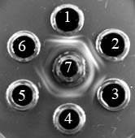

Рис. 1 - Реакция двойной иммунодиффузии в геле клеточных антигенов
Обозначения лунок с антигенами штаммов: 1 - B. thailandensis 264; 2 - B. pseudomallei C-141; 3 - B. pseudomallei 57576; 4 - B. mallei 10230; 5 - B. mallei Ц-5; 6 - B. cepacia 25416. 7 – лунка с иммунной сывороткой к клеточным антигенам B. thailandensis 264.
То есть, и в этом варианте РИД наблюдается очень высокая близость этих микроорганизмов (рис. 2 а, б). Между лункой с сывороткой к ЭЦА B. mallei 10230 и лунками с ЭЦА B. pseudomallei C-141 и B. thailandensis обнаружено по 2 линии преципитатов (рис. 2 а, б), а между лункой с сывороткой к B. mallei 10230 и лункой с ЭЦА B. cepacia 25416 линий преципитатов не обнаружено.
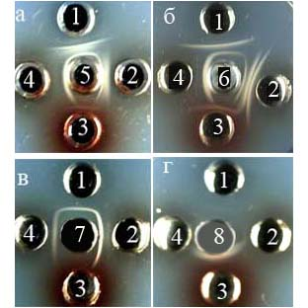
Рис. 2 - Реакция иммунодиффузии в геле ЭЦА и иммунных сывороток к ЭЦА буркхольдерий
Обозначение лунок с ЭЦА штаммов: 5 - B. pseudomallei C-141;
6 - B. thailandensis 264; 7 - B. mallei 10230; 8 - B. cepacia 25416
Обозначения лунок с сыворотками к ЭЦА штаммов: 1 - B. pseudomallei C-141;
2 - B. thailandensis 264; 3 - B. cepacia 25416; 4 - B. mallei 10230.

Таким образом, проведенный анализ составов ЭЦА патогенных буркхольдерий показал, что использование иммунной сыворотки к ЭЦА B. mallei 10230 выявляет различия в составе перекрестных антигенов «группы pseudomallei» и B. cepacia, которые позволяют дифференцировать штаммы этих видов (рис. 2 в, г).
Одним из методов прямого изучения состава внеклеточных антигенов является РИД с живыми культурами. При постановке этой реакции бактерии высеваются бляшками на питательный агар. По мере роста клетки выделяют в окружающую среду ферменты, белки и другие антигены, которые диффундируют в агар. В пробитые около бляшек лунки вносятся иммунные сыворотки, антитела которых также диффундируют в агар. РИД с живыми культурами была использована нами для изучения состава ЭЦА патогенных буркхольдерий.
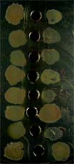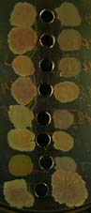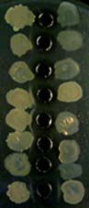
А
Б
В

1

2

3

4
5
6
7
8

1

2

3
4
5
6

7
8

1

2

3

4
5
6
7
8

9

10

11
12

13
14 1516

8

9
10
11

12

13
14 15
16

9
10
11

12
13
14
15
16

Рис. 3 - Реакция иммунодиффузии в геле с живыми культурами буркхольдерий и сывороткой к ЭЦА B. thailandensis 264 (2 сутки) на разных средах
Обозначения бляшек штаммов: 1 - B. pseudomallei 98; 2 - B. pseudomallei 100; 3 - B. pseudomallei 107; 4 - B. pseudomallei 108; 5 - B. pseudomallei 139; 6 - B. pseudomallei C-141; 7 - B. cepacia 25416; 8 - B. thailandensis 264; 9 - B. mallei 10230; 10 - B. mallei В-120; 11- B. mallei Ц-5; 12 - B. mallei 8; 13 - B. mallei Muksuwar; 14 - B. mallei Будапешт; 15 - B. mallei Иванович; 16 - B. thailandensis 299
Обозначения сред: А - F-агар; Б - L-агар; В - ТСА.

Предварительно было изучено влияние используемой питательной среды на состав ЭЦА. В опыты были взяты питательные среды: F-агар, L-агар, ТСА, в качестве тест-сыворотки - сыворотка к ЭЦА B. thailandensis 264, 7 штаммов B. mallei, 6 штаммов B. pseudomallei, 2 штамма B. thailandensis, 1 штамм B. cepacia (рис. 3).
В результате линии преципитатов образовывались на F-агаре, ТСА, L-агаре между лунками с сывороткой и бляшками культур всех выросших штаммов B. pseudomallei, B. thailandensis, B. cepacia. В то же время, между лунками с сывороткой и бляшками культур B. mallei линии преципитатов образовывались у нескольких штаммов на ТСА, L-агаре и не образовывались на F-агаре. Таким образом, состав среды влиял на экстракцию антигенов только штаммов B. mallei. Затем в качестве тест-сывороток были использованы полученные иммунные сыворотки к ЭЦА B. pseudomallei C-141, B. mallei 10230, B. cepacia 25416. Линии преципитатов образовывались между лунками с сыворотками и бляшками большинства анализируемых штаммов. Была поставлена РИД с сывороткой к ЭЦА B. thailandensis 264 и бляшками 60 штаммов B. pseudomallei, 14 штаммов B. mallei, 5 штаммов B. thailandensis, 2 штаммов B. cepacia, 1 штаммом Staphylococcus aureus spp. Установлено, что линии преципитатов образовывались между лунками с сывороткой и всеми бляшками культур штаммов B. pseudomallei, но не образовывались с бляшками культур штаммов B. mallei (рис.4). Изолят Staphylococcus aureus spp. был использован в качестве отрицательного контроля.

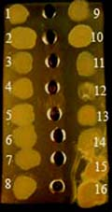
Рис. 4 - Реакция иммунодиффузии в геле с живыми культурами B. mallei и иммунной сывороткой к ЭЦА B. thailandensis 264
Обозначения бляшек штаммов: с 1 по 14 - штаммы B. mallei (табл. 2); 15 - B. thailandensis 251; 16 - B. thailandensis 299.
Выявленные различия в образовании линий преципитатов штаммами B. pseudomallei и B. mallei, полученных в РИД с живыми культурами, использованы нами в предложенном способе дифференциации штаммов этих видов. На этот способ дифференциации патогенных буркхольдерий получен патент на изобретение № 2305557.
Иммуноэлектрофорез – один из широко распространенных методов аналитического исследования антигенной структуры сложных многокомпонентных систем (P. Grabar, C.A. Williams, 1955). В данной работе этот метод был использован для сравнительного анализа состава клеточных и внеклеточных антигенов изучаемых микроорганизмов и оценки возможности применения выявленных различий для их дифференциации. Для анализа были взяты типичные штаммы B. pseudomallei C-141, B. thailandensis 264, B. mallei 10230, B. cepacia 25416. Используя иммунные сыворотки к клеточным антигенам анализируемых штаммов, проводили анализ состава клеточных антигенов. Изучая иммуноэлектрофореграммы клеточных антигенов B. pseudomallei C-141, B. thailandensis 264 удалось выявить очень высокое сходство составов преципитатов клеточных антигенов с гомологичными сыворотками и преципитатов перекрестных антигенов этих штаммов (рис.5). Данные позволили сделать окончательный вывод о возможности применения в качестве тест-сывороток для антигенного анализа B. pseudomallei иммунные сыворотки к клеточным антигенам B. thailandensis. Анализ состава ЭЦА изучаемых штаммов в ИЭФ с иммунными сыворотками к ЭЦА этих штаммов выявил наибольшее количество преципитатов при использовании гомологичных сывороток (рис. 5). Так, на иммуноэлектрофореграммах ЭЦА B. pseudomallei С-141 и B. thailandensis 264 с иммунными сыворотками к ЭЦА этих же штаммов выявлено по 8 линий преципитатов. Схожие результаты были получены при ИЭФ ЭЦА штаммов B. pseudomallei 56770, 57576, 100 с этими же сыворотками. Иммуноэлектрофореграммы ЭЦА штаммов B. mallei с гомологичными сыворотками выявили в нейтральных зонах со сдвигом в катодные области по одной мажорной линии преципитата, что указывает на более «бедный» состав внеклеточных антигенов, секретируемых штаммами возбудителя сапа в питательную среду, чем состав секретируемых антигенов штаммов B. pseudomallei и B. thailandensis (рис 5). На основе выявленных методом ИЭФ различий в составе перекрестных ЭЦА патогенных видов B. pseudomallei и B. mallei был разработан способ дифференциации возбудителей сапа и мелиоидоза, на который получен патент «Способ дифференциации возбудителей мелиоидоза и сапа методом иммуноэлектрофореза» № 2366715 от 10.09.2009 г.
Проведен анализ возможности дифференциации патогенных видов от видов B. thailandensis, B. cepacia с помощью непрямого метода флуоресцирующих антител (НМФА) с иммунными сыворотками к ЭЦА буркхольдерий.
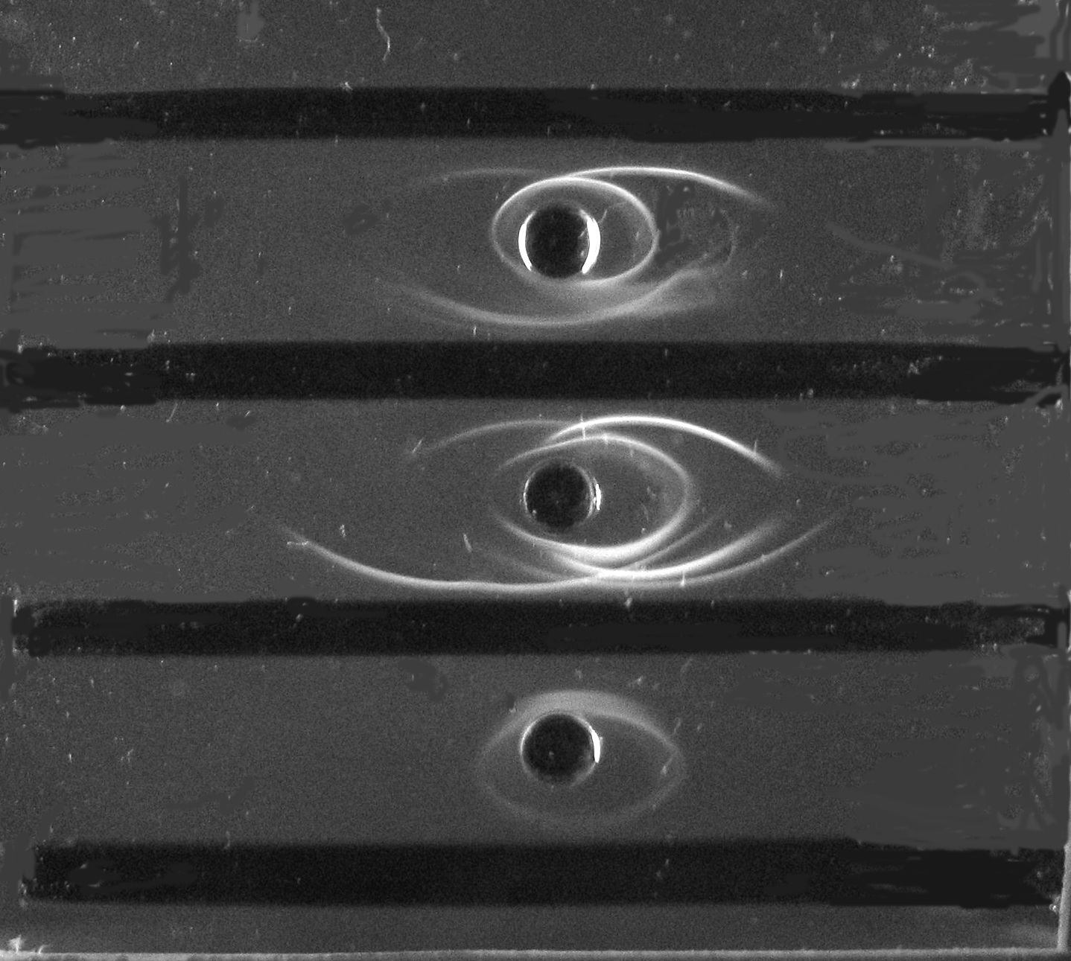В работе использовали иммунные кроличьи сыворотки к внеклеточным антигенам B. thailandensis 264, B. pseudomallei C-141, B. mallei 10230, B. cepacia 25416. Было определено, что сыворотки видов группы «pseudomallei» с интенсивностью свечения (+ + +) выявляли клетки трех видов буркхольдерий (табл. 1). При этом с помощью этих сывороток клетки B. cepacia не определялись. Используя сыворотку к ЭЦА B. cepacia 25416, мы смогли идентифицировать большинство имеющихся у нас штаммов B. cepacia, однако наблюдалось окрашивание как клеток некоторых штаммов псевдомонад, так и патогенных буркхольдерий. Таким образом, наличие перекрестных антигенов у исследуемых буркхольдерий, не дает возможности использовать сыворотку к ЭЦА B. cepacia 25416 для дифференциации видов B. cepacia от видов группы «pseudomallei». В то же время, используя иммунные сыворотки к ЭЦА штаммов группы «pseudomallei» возможна дифференциация штаммов этих видов от штаммов B. cepacia и псевдомонад. Для окончательного вывода о возможности применения метода НМФА с иммунными сыворотками для такой дифференциации необходимо проверить большее количество патогенных для человека видов микроорганизмов.
ЭЦА

B. thailandensis 264
→

B. pseudomallei C-141
→

B. mallei 10230
→
Рис. 5 - Иммуноэлектрофореграмма ЭЦА патогенных буркхольдерий с иммунными сыворотками к ЭЦА.
Иммунная сыворотка к ЭЦА
←B. thailandensis 264

←B. pseudomallei C-141

←B. thailandensis 264
←B. pseudomallei C-141
+ -
Сравнительный анализ специфической активности анализируемых иммунных сывороток относительно суммарных антигенов, изолированных из буркхольдерий и ряда псевдомонад, был проведен непрямым вариантом ТИФМ. Были исследованы сыворотки к клеточным антигенам B. pseudomallei С-141, B. cepacia 25416, B. thailandensis 264, а также к ЭЦА штаммов B. pseudomallei С-141, B. mallei 10230, B. cepacia 25416, B. thailandensis 264. Использовали клеточные антигены: 10 штаммов B. pseudomallei, 4 штаммов B. mallei, 2 штаммов B. thailandensis, 14 штаммов B. cepacia и 11 штаммов псевдомонад. Анализ активности иммунных кроличьих сывороток к клеточным антигенам B. pseudomallei С-141, B. thailandensis 264 в отношении клеточных антигенов B. pseudomallei, B. mallei и B. thailandensis 264 показал отсутствие различий в чувствительности.
Таблица 1. Результаты НМФА буркхольдерий и псевдомонад с сыворотками к ЭЦА буркхольдерий
№ п./п. | Название штамма | Уровень специфического свечения клеток:
№ п./п. | Название штамма | Иммунные сыворотки к ЭЦА
№ п./п. | Название штамма | B.pseudomallei С-141 | B. mallei 10230 | B.thailandensis 264 | B. cepacia 25416  25416
1 | B.pseudomalleiC-141 | +++ | +++ | +++ | +++
2 | B. pseudomallei 100 | +++ | +++ | +++ | +++
3 | B. pseudomallei 97 | ++++ | +++ | +++ | -
4 | B. pseudomallei 108 | +++ | +++ | +++ | -
5 | B. pseudomallei 110 | +++ | - | +++ | -
6 | B. mallei 10230 | +++ | +++ | +++ | +++
7 | B. mallei В-120 | +++ | +++ | +++ | +++
8 | B. mallei Z-12 | +++ | +++ | +++ | +++
9 | B. mallei Ц-5 | +++ | +++ | +++ | +++
10 | B. mallei - Muksuwar 11 | - | +++ | - | -
11 | B. cepacia 25416 | - | - | - | +++
12 | B. cepacia 8235 | - | - | - | +++
13 | B. thailandensis 264 | +++ | +++ | +++ | +++
14 | B. thailandensis 251 | +++ | +++ | +++ | ++
15 | P. stutzeri 271 | - | - | - | -
16 | P. fluorescens B 1602 | - | - | - | +++
17 | P. putida 901 | - | - | - | +++
18 | S. maltophilia 4131 | - | - | - | -
19 | P. alcaligenes 4138 | - | - | - | -
Примечание: «-» - отрицательный результат реакции

Иммунные сыворотки вступали в специфическую реакцию в разведении 10⁻⁵ -10⁻⁶. Эти же сыворотки реагировали с клеточными антигенами штаммов B. cepacia в разведении 10⁻² -10⁻³ , что оказалось на 3 порядка меньше, чем при взаимодействии с клеточными антигенами штаммов группы «pseudomallei». Чувствительность иммунной сыворотки к клеточным антигенам B. cepacia 25416 в отношении клеточных антигенов штаммов видов группы «pseudomallei» (10⁻¹-10⁻³) была ниже относительно клеточных антигенов гомологичного вида, которая составляла 10⁻⁴. При использовании в опыте сывороток к ЭЦА штаммов B. pseudomallei С-141, B. mallei 10230, B. thailandensis 264 с клеточными антигенами этих же штаммов обнаружен положительный результат ТИФМ в разведениях 1х10⁻⁴ до 1х10⁻⁵. В наибольших разведениях сыворотки вступали в реакцию с клеточными антигенами гомологичных видов. Сыворотка к ЭЦА B. pseudomallei С-141 не взаимодействовала с эпитопами клеточных антигенов штаммов B. cepacia. Активность изучаемых сывороток буркхольдерий к клеточным антигенам при взаимодействии в ТИФМ с клеточными антигенами псевдомонад оказалась более низкой и составляла 1х10⁻¹-10⁻³. То есть, использование в ТИФМ этих сывороток позволяет дифференцировать микроорганизмы рода буркхольдерий от псевдомонад.
Сравнительный анализ электрофореграмм суммарных клеточных белков, полученных методом электрофореза в ПААГ с ДСН, успешно применялся при дифференциации многих близкородственных микроорганизмов (D.T. Holland, 1998; C. Franzen, 1999; B. Lanoot, 2002). В данной работе была изучена возможность использования этого метода для инфравидовой и внутривидовой дифференциации патогенных буркхольдерий, а также для дифференциации их от непатогенных близкородственных видов B. cepacia, B. thailandensis и псевдомонад. Для достижения поставленной цели были взяты по 5 штаммов каждого вида: B. pseudomallei, B. mallei, B. cepacia и B. thailandensis (рис.6). У патогенных видов отбирали штаммы, изолированные в разных эндемичных районах. Протеинограммы, полученные на разных гелях, корректировали по маркерным белкам с помощью компьютерных программ.

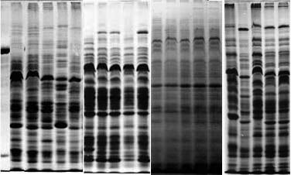
MW
(кDa)

92

25

1 2 3 4 5 6 7 8 9 10 11 12 13 14 15 16 17 18 19 20 21
Рис. 6 - Электрофореграммы суммарных клеточных белков 4 видов буркхольдерий
Обозначения: 1 - стандартные белки («Pharmacia» Швеция); 2 - B. pseudomallei 133; 3 - B. pseudomallei 108; 4 – B. pseudomallei 107; 5 - B. pseudomallei 57576; 6 - B. pseudomallei 100; 7 - B. mallei 10230; 8 - B. mallei Ц-4; 9 - B. mallei Ц-5; 10 – B. mallei 5584; 11 - B. mallei 8; 12 - B. thailandensis 299; 13 - B. thailandensis 295; 14 - B. thailandensis 251; 15 - B. thailandensis 265; 16 - B. thailandensis 264; 17 - B. cepacia 3181; 18 - B. cepacia 25416; 19 - B. cepacia 8235; 20 - B. cepacia 8236; 21- B. cepacia 8237.
Был проведен сравнительный анализ протеинограмм, который заключался в визуальном просмотре полученных протеинограмм, в подсчете фракций, определении их молекулярных масс, оценке сходства спектров методами числовой таксономии. На электрофореграммах было выявлено 30 - 35 фракций с молекулярной массой в диапазоне от 19 до 125 кDa.
Анализ вычисленных коэффициентов корреляции (Ккор) для денситограмм 5 штаммов каждого из 4 видов буркхольдерий позволил подтвердить ранее сделанные выводы о различиях в степени сходства штаммов этих видов. Кластерный анализ матриц сходства, составленных из Ккор, позволил распределить штаммы на группы и построить дендрограммы сходства. Анализ полученных дендрограмм позволил выяснить, что штаммы видов B. pseudomallei и B. cepacia имели Ккор в диапазоне (71 – 94 %) и дифференциация их была достоверной. Ккор протеинограмм штаммов B. mallei имели значения в диапазоне 90 - 96 %, что подтвердило ранее известную генетическую близость штаммов микроорганизмов этого вида. Ккор электрофореграмм белков штаммов B. thailandensis имел значения в диапазоне 92 - 99 %. Кластерный анализ полученных матриц сходства выявил достоверную возможность дифференциации взятых для анализа штаммов B. pseudomallei и B. cepacia. С меньшим уровнем дифференциации на основе этого метода распределились на группы штаммы B. mallei. Имеющиеся в нашем распоряжении штаммы B. thailandensis практически этим методом не дифференцировались.
Нумерический анализ электрофореграмм 59 штаммов B. pseudomallei позволил разделить сравниваемые штаммы на уровне 89 % сходства на 4 группы, состоящие из 6 и более штаммов. В первую группу вошли 24 штамма, во вторую 13 штаммов, в третью 10 штаммов и четвертую 6 штаммов. Шесть штаммов на этом уровне сходства не дифференцировались (табл. 2).
Таким образом, сравнительный анализ суммарных клеточных белков выявил высокую однородность изучаемых штаммов B. pseudomallei, которая подтверждается отсутствием стабильных лабораторных методов внутривидового группирования штаммов и высоким уровнем (до 100 %) идентификации штаммов мелиоидоза с помощью автоматических систем тестирования (L.R. Ashdown, 1981).

Таблица 2. Группирование штаммов B. pseudomallei на основе сравнительного анализа электрофореграмм суммарных клеточных белков
№ группы  штаммов | Количество  штаммов в  группе | Названия штаммов
1 | 24 | 1; 114; 102; 112; 109; 128; 99; 113; 117;116; 132; 136; 137; 138; 2; 130; 131; 129; 125; 60939; 60806; 61503; 60913;139
2 | 13 | 97; 135; 111; 110; 134; С-141; 140; ВКМ-900; VPA; 98; 101; 133; 108
3 | 10 | 56738; 56812; 56830; 57582; 51274; 57562; 59426; 59214; 56738; 59361
4 | 6 | 100; 107; 115; 56770; ССЕВ-860; 118
5 | 6 | 103; 60631; 60263; 57576; 119; 127
Изучены ЭЦА анализируемых видов с помощью сравнительного электрофоретического анализа. На электрофореграммах после окраски Кумасси R-250 выявлено 7 - 9 фракций, после окраски гелей серебром - 9 - 11 фракций (рис. 7). Увеличение количества фракций на гелях при окраске серебром в сравнении с окраской Кумасси R-250 связано с тем, что серебром окрашиваются протеины, углеводные антигены (B.R. Oakley, 1980).
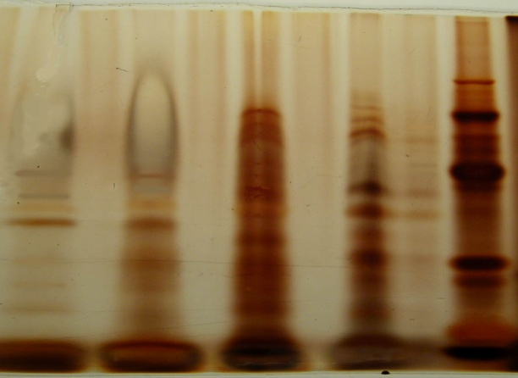
Сопоставление электрофореграмм внеклеточных белков выявило высокое сходство электрофореграмм B. thailandensis 264, B. pseudomallei С-141. Электрофореграмма B. mallei 10230 в большей степени отличалась от электрофореграмм штаммов 2 других видов группы «pseudomallei»: B. thailandensis 264, B. pseudomallei С-141. Различия наблюдались в диапазоне молекулярных масс от 23 до 45 кDa. Электрофореграмма штамма B. cepacia 25416 отличалась от электрофореграмм всех трех видов группы «pseudomallei», в составе которой обнаружено фракции 19 и 26 кDa, отсутствующие в составе остальных сравниваемых электрофореграмм.
MW (kDa)

94
67
43
30
20
14
1 2 3 4 5
Рис. 7 - Электрофореграмма ЭЦА буркхольдерий (окраска серебром)
Обозначения: 1 - B. thailandensis 264; 2 - B. pseudomallei С-141; 3 - B. mallei 10230; 4 - B. cepacia 25416; 5 - стандартные белки («Pharmacia» Швеция).
Расчет коэффициентов корреляции денситограмм, снятых с электрофореграмм анализируемых штаммов, позволил выявить следующие результаты: наибольший коэффициент корреляции выявлен между B. thailandensis 264, B. pseudomallei С-141 - 94 %. Меньшее сходство выявлено между этими штаммами и B.mallei 10230 - 88 %. Ккор между группой «pseudomallei» и B. cepacia 25416 составил 80 %. То есть, вычисленные коэффициенты сходства подтвердили фенотипические различия штаммов этих видов.
Была изучена возможность типирования возбудителя мелиоидоза методом ИБ клеточных антигенов с иммунными сыворотками к ЭЦА. Анализируя полученные иммуноэлектрофореграммы, фракции которых выявлены иммунной сывороткой к ЭЦА B. pseudomallei С-141, обнаружили высокий уровень сходства иммуноэлектрофореграмм по наличию крупных фракций. Имеющиеся различия наблюдались в зоне молекулярных масс 45 - 66 кDa. Используя схемы иммуноэлектрофореграмм, вычислили коэффициенты сходства Дайса, составили матрицу сходства, кластерный анализ которой позволил построить дендрограмму (рис. 8).
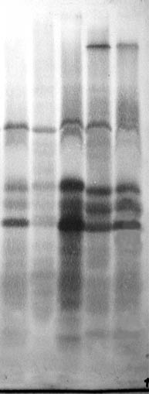

1 2 3 4 5
Рис. 8 - Иммуноэлектрофореграмма иммуноблоттинга клеточных антигенов штаммов B. pseudomallei с иммунной сывороткой к ЭЦА B. pseudomallei С-141
Обозначения: 1- B. pseudomallei С-141; 2 - B. pseudomallei 57576; 3 - B. pseudomallei 133; 4 - B. pseudomallei 107; 5 - B. pseudomallei 115.
Анализ дендрограммы выявил высокое сходство двух пар штаммов: B. pseudomallei С-141 (трек №1) и B. pseudomallei 57576 (трек 2) (коэффициент Дайса 92 %), образующие 1 группу, и B. pseudomallei 107 (трек 4) и B. pseudomallei 115 (трек 5) (коэффициент Дайса 96 %), образующие со штаммом B. pseudomallei 133, вторую группу. Окончательно, коэффициент Дайса между парой штаммов (трек 1 и 2) и группой из трех штаммов составил 81 % (рис. 9). Таким образом, на основе полученных методом иммуноблоттинга иммуноэлектрофореграмм клеточных антигенов с сывороткой к ЭЦА B. pseudomallei С-141, возможно типирование штаммов B. pseudomallei.
Проведен анализ возможности типирования штаммов B. mallei на основе сравнения иммуноэлектрофореграмм, полученных методом иммуноблоттинга клеточных антигенов с иммунными сыворотками к ЭЦА. Кластерный анализ матриц сходства, составленных из коэффициентов Дайса иммуноэлектрофореграмм антигенов штаммов B. mallei, показал, что достоверная дифференциация этим методом штаммов возбудителя сапа невозможна.

1
2
3
4
5
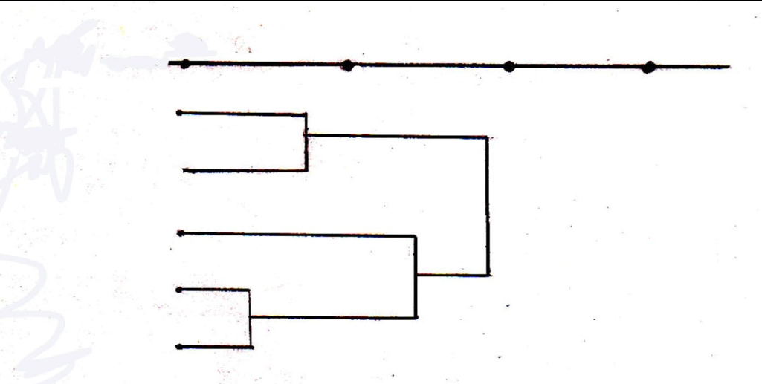
100 90 80 70 %

Рис. 9 - Дендрограмма кластерного анализа матрицы сходства, составленной из коэффициентов Дайса иммуноэлектрофореграмм клеточных антигенов штаммов B.pseudomallei.
Обозначения: 1- B. pseudomallei С-141; 2 - B. pseudomallei 57576; 3 - B. pseudmallei 133; 4 - B. pseudomallei 107; 5 - B. pseudomallei 115.
Были проанализированы иммуноэлектрофореграммы, полученные в иммуноблоттинге ЭЦА с иммунными сыворотками к клеточным и внеклеточным антигенам. Выявлены различия в составах антигенов, которые возможно использовать для дифференциации штаммов изучаемых 4 видов буркхольдерий.

ВЫВОДЫ:
- Унификация условий при выделении клеточных и внеклеточных антигенов буркхольдерий, а также иммунных сывороток, обеспечивает идентичность исследуемого материала в разных сериях, тем самым повышая ценность исследований в сравнительном аспекте в целях разработки методов иммунологической идентификации патогенных буркхольдерий.
- Сравнительный анализ клеточных и внеклеточных антигенов B. thailandensis и B. pseudomallei, полученных иммунодиффузионными методами, указывает на близкое родство этих микроорганизмов и доказывает возможность применения в качестве тест-сывороток для антигенного анализа патогенных буркхольдерий иммунных сывороток к клеточным антигенам B. thailandensis.
- Применение для антигенного анализа патогенных буркхольдерий в реакции иммуннодиффузии с живыми культурами и иммунной сывороткой к внеклеточным антигенам B. thailandensis 264 позволил дифференцировать культуры B. pseudomallei от B. mallei.
- Сравнительный анализ состава клеточных и внеклеточных антигенов, выявленного иммуноэлектрофорезом, обнаружил значительные различия в составе внеклеточных антигенов B. pseudomallei, B. thailandensis и B. mallei, которые позволили дифференцировать виды B. pseudomallei и B. mallei.
- Изучение возможности применения полученных сывороток к внеклеточным антигенам в диагностике буркхольдерий в сравнении с сыворотками к клеточным антигенам методами ТИФМ и МФА выявило высокую специфичность иммунных сывороток к внеклеточным антигенам.
- На основании сопоставления спектров суммарных клеточных белков, полученных методом электрофореза в ПААГ с додецилсульфатом натрия, проведена внутривидовая дифференциация штаммов возбудителя мелиоидоза имеющихся в коллекционном центре ВолгоградНИПЧИ (4 группы на уровне сходства 89 %).
- Сравнение электрофореграмм суммарных клеточных белков штаммов B. pseudomallei, B. mallei, B. thailandensis, B. cepacia и набора гетерологичных видов бактерий, позволило четко выделить штаммы буркхольдерий в отдельную группу, относящуюся к одному роду.
- Использование иммуноэлектрофореграмм клеточных антигенов, полученных методом иммуноблоттинга с иммунными сыворотками к внеклеточным антигенам буркхольдерий дало возможность типировать изучаемые штаммы B. pseudomallei.

СПИСОК РАБОТ, ОПУБЛИКОВАННЫХ ПО ТЕМЕ ДИССЕРТАЦИИ:
1. Мазурова И.Ю. Изучение клеточных и внеклеточных антигенов патогенных буркхольдерий методом твердофазного иммуноферментного анализа / Будченко А.А., Мазурова И.Ю. // Вестник Российской военно-медицинской академии. - 2008. - № 2 (22). – Приложение (ч. I). - С. 199 - 200.
2. Мазурова И.Ю. Фенотипическая и генотипическая идентификация бактерий комплекса Burkholderia cepacia / Антонов В.А., Илюхин В.И., Сенина Т.В., Лобойко А.Д., Ткаченко Г.А., Зинченко О.В., Мазурова И.Ю. // Журнал микробиологии, эпидемиологии и иммунологии - 2008. № 4 - С. 78 - 82.
3. Алексеев В.В., Илюхин В.И., Замараев В.С., Антонов В.А., Ткаченко Г.А.,Алтухова В.В., Сенина Т.В., Мазурова И.Ю., Викторов Д.В., Зинченко О.В., Липницкий А.В., Лесовой В.С., Гришина М.А., Савченко С.С. Лабороторная диагностика инфекционных болезней. Практическое рук. под ред. акад. РАМН, проф. Г.Г. Онищенко - Москва. - 2009. - 472 с.
4. Мазурова И.Ю. Сравнительный анализ электрофореграмм суммарных клеточных белков в идентификации и типировании патогенных буркхолдерий. Санитарная охрана территорий государств-участников СНГ: проблемы биологической безопасности и противодействия биотерроризму / Будченко А.А., Илюхин В.И., Викторов Д.В., Мазурова И.Ю. // под ред. Онищенко Г.Г., Кутырев В.В., Алексеев В.В. - Волгоград. - 2005. - С.126 - 128.
5. Мазурова И.Ю. Анализ клеточных и экстрацеллюлярных антигенов буркхольдерий в твердофазном иммуноферментном методе / Будченко А.А., Мазурова И.Ю. Актуальные проблемы эксперементальной и клинической медицины: ХI Региональная конференция молодых исследователей Волгоградской области. - Волгоград. - 2006. - С. 14 - 15.
6. Мазурова И.Ю. Анализ состава суммарных клеточных белков и явления фагопродукции Burkholderia thailandensis / Будченко А.А., Сеимова И.К., Мазурова И.Ю. // Материалы VII Межгосударственной научно-практической конференции «Чрезвычайные ситуации международного значения в общественном здравоохранении в решениях Санкт-Петербургского саммита «Группы восьми» и санитарная охрана территорий государств-участников СНГ». - Оболенск. - 2006. - С. 90.
7. Мазурова И.Ю. Способ экспресс-обнаружения Burkholderia cepacia и дифференциации его от возбудителей сапа и мелиоидоза / Будченко А.А., Храпова Н.П., Илюхин В.И.,Сенина Т.В., Мазурова И.Ю. // Матер. VII Межгос. науч.-практ. конф. «Чрезвычайные ситуации международного значения в общественном здравоохранении в решениях Санкт-Петербургского саммита «Группы восьми» и санитарная охрана территорий государств-участников СНГ». - Оболенск. - 2006. - С. 91 - 92.
8. Мазурова И.Ю. Изучение возможности использования иммунных сывороток к экстрацеллюлярным антигенам буркхольдерий для дифференциации штаммов Burkholderia mallei и Burkholderia pseudomallei / Будченко А.А., Мазурова И.Ю. // Современные аспекты эпидемиологического надзора за особо опасными инфекционными заболеваниями на юге России. - Ставрополь. - 2007. - С. 52 - 54.
9. Мазурова И.Ю. Изучение специфической активности кроличьих сывороток против клеточных и экстрацеллюлярных антигенов Burkholderia в твердофазном иммуноферментном методе / Будченко А.А., Илюхин В.И., Мазурова И.Ю. // Современные аспекты эпидемиологического надзора за особо опасными инфекционными заболеваниями на юге России. - Ставрополь. - 2007. - С. 123 - 124.
10. Мазурова И.Ю. Использование анализа иммуноэлектрофореграмм клеточных и внеклеточных антигенов при дифференцифции буркхольдерий / Будченко А.А., Мазурова И.Ю., Кулаков М.Я. // Современные технологии в реализации глобальной стратегии борьбы с инфекционными болезнями на территории государств-участников СНГ. - Волгоград. - 2008. - С 38 - 40.
11. Мазурова И.Ю. Изучение антигенных комплексов Burkholderia в реакции иммунодиффузии и иммуноэлектрофорезе с различными сыворотками / Корсакова И.И., Напалкова Г.М., Храпова Н.П., Ломова Л.В., Мазурова И.Ю. // Современные технологии в реализации глобальной стратегии борьбы с инфекционными болезнями на территории государств-участников СНГ. - Волгоград. - 2008. - С 97 - 98.
12. Мазурова И.Ю. Применение иммуноблоттинга клеточных белков для типирования возбудителя мелиоидоза / Будченко А.А., Мазурова И.Ю. // Современные технологии в реализации глобальной стратегии борьбы с инфекционными болезнями на территории государств-участников СНГ. - Волгоград. - 2008. - С. 111 - 112.
13. Мазурова И.Ю. Возможность использования гликопротеиновых антигенов для диагностики и иммунопрофилактики сапа и мелиоидоза / Корсакова И.И., Напалкова Г.М., Авророва И.В., Пивень Н.И., Храпова Н.П., Ломова Л.В., Сидорук В.А., Будченко А.А., Мазурова И.Ю., Кулаков М.Я. // Матер. Всерос. науч.- конф., посвященной 80-летию со дня основания ФГУ «48 ЦНИИ минобороны России». - Киров. - 2008. - С. 83 - 86.
14. Мазурова И.Ю. Изучение клеточных и внеклеточных антигенов патогенных буркхольдерий методом твердофазного иммуноферментного анализа / Будченко А.А., Мазурова И.Ю. // Матер. Всерос. науч.-конф., посвященной 80-летию со дня основания ФГУ «48 ЦНИИ минобороны России». - Киров. - 2008. - С. 83 - 86.
15. Мазурова И.Ю. Применение иммуноблоттинга клеточных белков для типирования возбудителя мелиоидоза / Мазурова И.Ю., Будченко А.А. // Актуальные проблемы биологическогой защиты войск и населения. Диагностика, лечение и профилактика опасных инфекционных заболеваний. Эпидемиология и эпизоотология. Микробиология. Биотехнология. Экология. - Екатеринбург. - 2009. - С 174 - 175.
16. Мазурова И.Ю. Анализ антигенного состава буркхольдерий в реакциях преципитации с антисыворотками против Burkholderia thailandensis / Мазурова И.Ю., Будченко А.А. // Междунар. науч.-практ. конф. «Перспективы сотрудничества государств-членов ШОС в потиводействии угрозе инфекционных болезней». - Новосибирск. - 2009. - С. 137 - 139.
17. Мазурова И.Ю. Антигенные комплексы патогенных буркхольдерий, обладающие функциональной и диагностической значимостью / Илюхин В.И., Храпова Н.П., Корсакова И.И., Напалкова Г.М., Ломова Л.В., Голосеев Ю.А., Дрефс Н.М., Чупрына Н.А, Будченко А.А., Мазурова И.Ю., Жукова С.И., Авророва И.В., Прошина О.Б., Кулаков М.Я., Пушкарь В.Г., Ротов К.А., Снатенков Е.А. // Методические документы и отчеты по санитарно-эпидемиологической охране РФ (реферативный сборник) Саратов. - 2009. - С. 50 - 51.
18. Мазурова И.Ю. Дискриминирующая способность иммунных кроличьих сывороток против внеклеточных антигенов буркхольдерий / Будченко А.А., Мазурова И.Ю. // Матер. науч.-практ. конф. «Современные аспекты эпидемиологического надзора и профилактики особо опасных и природно-очаговых болезней». - Иркутск. - 2009. Том 16, № 3. - С. 77 - 78.
19. Мазурова И.Ю. Сравнительный анализ перекрестных внеклеточных антигенов патогенных буркхольдерий в иммуноблоттинге / Будченко А.А., Мазурова И.Ю. // Актуальные проблемы предупреждения и ликвидации последствий чрезвычайных ситуаций в области санитарно-эпидемиологического благополучия населения государств-участников СНГ. Матер. X Межгос. науч.-практ. конф. государств - участников СНГ. - Ставрополь. - 2010. - С. 166 - 167.
20. Мазурова И.Ю. Сравнительное изучение патогенных и непатогенных буркхольдерий / Корсакова И.И., Храпова Н.П., Илюхин В.И., Будченко А.А., Напалкова Г.М., Ломова Л.В., Мазурова И.Ю. // Актуальные проблемы предупреждения и ликвидации последствий чрезвычайных ситуаций в области санитарно-эпидемиологического благополучия населения государств-участников СНГ. Мат. X Межгос. науч.-практ. конф. государств - участников СНГ. - Ставрополь. - 2010. - С. 195 - 196.

Патенты на изобретения:
1. Способ дифференциации возбудителей сапа и мелиоидоза преципитирующей антисывороткой: пат. 2305557 Рос. Федерация / А.А. Будченко, И.Ю. Мазурова, В.И. Илюхин - № 2006100651, зарегистрирован в Гос. реестре изобретений РФ от 10.09.2007 г.
2. Способ дифференциации возбудителей мелиоидоза и сапа методом иммуноэлектрофореза: пат. 2366715 Рос. Федерация / А.А. Будченко, И.Ю. Мазурова, В.И. Илюхин - № 2008111417, зарегистрирован в Гос. реестре изобретений РФ от 10.09.2009 г.

